|  |  |
| --- | --- |
| **Politechnika Śląska** | **Gliwice** |
| **Wydział Automatyki Elektroniki i Informatyki**  **Kierunek: Automatyka i Robotyka sem. 5** | **Rok akademicki 2017/2018** |
|  | **Semestr zimowy** |

Systemy Mikroprocesorowe

**Sterownik świateł drogowych**



Autorzy: Kasprowski Marek

Telega Tymoteusz

Grupa 4 Sekcja 2

Kierujący pracą: dr inż. Józef Wiora

**Spis treści:**

1. Wstęp
2. Cel i zakres projektu
3. Harmonogram

3.1. Harmonogram zatwierdzony

3.2. Harmonogram wykonany

1. Kosztorys
2. Wykonanie

5.1. Przebieg realizacji

5.2. Kod programu

5.3. Zegar, przerwania, determinizm czasowy, a sterownik

5.4. Problemy w trakcie tworzenia modelu.

1. Podsumowanie
2. Literatura oraz załączniki

**1. Wstęp**

Sygnalizacja świetlna jest obecna w życiu każdego z człowieka, jednakże większość ludzi nie wie na jakiej zasadzie ona działa.

Najczęściej światła przełączają się w ściśle określonych odstępach czasu (sygnalizacja cykliczna) Najnowocześniejsze systemy wykrywają pojazdy zbliżające się do skrzyżowania i kierują ruchem tak, by dostosować czasy włączenia świateł do ruchu na danym kierunku, co znacznie skraca czas oczekiwania na zmianę świateł na skrzyżowaniach o średnim i małym ruchu. Detekcja pojazdów jest możliwa dzięki umieszczeniu pod drogą pętli indukcyjnych przed światłami; często wykorzystuje się też kamery (pętle wirtualne) pozwalające na zwiększenie odległości wykrywania pojazdów, stosowane są także tam, gdzie nie można zamontować pętli indukcyjnych.

W ramach projektu wykonaliśmy model prezentacyjny skrzyżowania z układem sterowania światłami z wykorzystaniem mikrokontrolera, umożliwiający zastosowanie zarówno algorytmu stało czasowego jak i inteligentnego, w skali 1:72.

**2. Cel i zakres projektu**

Pierwotnie zakładaliśmy wykonanie modelu wraz z czujnikami indukcyjnymi które umożliwiałyby automatyczne wykrywanie obecności pojazdów na skrzyżowaniu. Zgodnie z sugestią kierującego projektem zrezygnowaliśmy z opracowywania czujników indukcyjnych na rzecz przycisków.

Oprócz tego chcieliśmy przygotować oprogramowanie realizujące algorytm stało czasowy oraz algorytm inteligentny.

Zakładamy, że w ramach realizacji projektu przygotujemy miniaturowy model prezentujący działanie kontrolera skrzyżowania. Wstępnie zakładamy wykonanie skrzyżowania DK 44 - DK 81.

Celem projektu jest stworzenie niezawodnego systemu sterowania światłami drogowymi wraz z modelem prezentującym jego działanie.

**3.Harmonogram**

**3.1 Harmonogram zatwierdzony**

23.10.17: Konsultacja wstępna projektu

24.10.17 - 10.11.17: Kompletowanie części oraz projektowanie oprogramowania

11.11.17 - 20.11.17: Implementacja programu, budowa modelu

21.11.17 - 20-12.17: Debugging oraz testy

22.12.17: Planowany termin oddania projektu

## **3.2.Harmonogram wykonany**

Wystąpiły nieznaczne opóźnienia wewnątrz harmonogramu wynikające z późnego dostarczenia części. Dodatkowo w wyniku niskiej jakości wydruku w wydziałowej drukarni wykonanie płytki zajęło więcej czasu niż przewidywano. Jednakże planowany termin dostarczenia zostanie dochowany.

**4.Kosztorys**

* mikroprocesor Atmega 32A x1 9,90 zł
* podstawka pod mikroprocesor x1 0,30 zł
* diody LED x19 1,90 zł
* przyciski x5 1,00 zł
* rezystory x20 0,25 zł
* kondensatory elektrolityczne x2 0,52 zł
* kondensatory ceramiczne x3 0,30 zł
* laminat miedziowany 210x330 x1 4,90 zł
* stabilizator 5V x1 0,59 zł
* zasilacz 12V x1 0,01 zł
* gniazdo DC x1 0,30 zł
* kwarc x1 0,50 zł
* goldpin x14 0,14 zł

koszt całkowity: 20,61 zł

**5.Wykonanie**

**5.1 Przebieg realizacji**

1. Analiza karty technicznej wybranego mikroprocesora (Atmega32A). Skorzystaliśmy z załącznika z oficjalnej strony producenta.
2. Opracowywanie schematu wykonywanego modelu sygnalizacji świetlnej. (Załącznik nr 1.)
3. Stworzenie schematu płytki miedzianej w programie KiCad. (Załącznik nr 2.)
4. Przygotowanie laminatu miedzianego. Szlifowanie drobnym papierem ściernym (wodny P800) oraz dokładne oczyszczenie z brudu acetonem i alkoholem izopropylowym (IPA). (Załącznik nr 3.)
5. Wydrukowanie układu na papierze kredowym oraz późniejsze przeniesienie go na laminat wykorzystując termotransferem. (Załącznik nr 4.)
6. Usuwanie pozostałości po kredzie.
7. Trawienie ścieżek na płytce w roztworze wodnym nadsiarczanu sodu (B327). Odbywało się ono w stworzonej specjalnie do tego celu wytrawiarce. (Załącznik nr 5.)
8. Usuwanie toneru przeniesionego wcześniej z papieru kredowego. (Załącznik nr 6.) Sprawdzenie ciągłości wszystkich ścieżek wzrokowo oraz za pomocą miernika.
9. Wlutowanie elementów ze schematu. (Załącznik nr 7.) Sprawdzenie przewodzenia oraz braku zwarć w obwodach.
10. Napisanie programu realizującego nasze założenia.
11. Zaprogramowanie mikroprocesora, sprawdzenie poprawności działania algorytmu.

**5.2 Kod programu**

// F_CPU 1MHz

//F_CPU = 1000000UL defined in Project > Properties > Toolchain

#include <avr/io.h>

#include <util/delay.h>

#include "define.h"

static void portsInit();

// Pin connection configuration

/// A < R4 | Y4 | G4 | S4 | R5 | Y5 | G5 | S5

/// B < XX | XX | XX | XX | XX | R1 | Y1 | G1

/// C < XX | G2 | XX | XX | XX | XX | Y2 | G2

/// D < S6 | G6 | Y6 | R6 | S3 | G3 | Y3 | R3

uint8_t S1[4] = {

0b00000011, //RED

0b00000010, //RED+YELLOW

0b00000111, //GREEN

0b00000110 }; //YELLOW

uint8_t S2[4] = {

0b00000011, //RED

0b00000010, //RED+YELLOW

0b01000011, //GREEN

0b01000010 }; //YELLOW

uint8_t S3[4] = {

0b00000011, //RED

0b00000010, //RED+YELLOW

0b00000111, //GREEN

0b00000110 }; //YELLOW

uint8_t S4[4] = {

0b11000000, //RED

0b01000000, //RED+YELLOW

0b11100000, //GREEN

0b01100000 }; //YELLOW

uint8_t S5[4] = {

0b00001100, //RED

0b00000100, //RED+YELLOW

0b00001110, //GREEN

0b00000110 }; //YELLOW

uint8_t S6[4] = {

0b00110000, //RED

0b00100000, //RED+YELLOW

0b01110000, //GREEN

0b01100000 }; //YELLOW

static void setMain(uint8_t i)

{

PORTB ^= S1[i];

PORTC ^= S2[i];

}

static void setLeft(uint8_t i)

{

PORTA ^= S4[i];

PORTD ^= S3[i];

}

static void setMinor(uint8_t i)

{

PORTA ^= S5[i];

PORTD ^= S6[i];

}

int main(void)

{

int mode;

// Time limit of Main G,Y,R Minor RY,G,Y,R Left RY,G,Y,R Main RY

int8_t timelimit[]= {100, 30, 0, 20, 80, 20, 0, 20, 60, 20, 0, 20}; //x50

int8_t state = 0;

int8_t clk = 0;

int buttons[4];

portsInit();

buttons[0] =1;

// Press switch 6 to enable smart mode

for(mode =0;mode<50;mode++)

{

if(!(PIND &(1<<S6SWITCH)))

{

mode = 1;

break;

}

_delay_ms(50);

}

_delay_ms(1000);

setMain(1);

_delay_ms(1000);

setMain(2);

buttons[0] =1;

buttons[1] =1;

buttons[2] =1;

buttons[3] =1;

for(;;) //Main loop

{

if(mode)// if mode == 1 buttons are active

{

if(buttons[0] == 1)if(!(PIND &(1<<S6SWITCH))) buttons[0] = 0;

if(buttons[3] == 1)if(!(PINA &(1<<S5SWITCH))) buttons[3] = 0;

if(buttons[1] == 1)if(!(PIND &(1<<S3SWITCH))) buttons[1] = 0;

if(buttons[2] == 1)if(!(PINA &(1<<S4SWITCH))) buttons[2] = 0;

}

if(clk >= timelimit[state])

{

// 0 state && no buttons were pressed

if (mode) if ((state == 0) && (buttons[0] && buttons[1] && buttons[2] && buttons[3]))

{

clk = 50;

break;

}

switch(state)

{

case 0: setMain(3); state++; break; //Main Y

case 1: setMain(0); state++; if(mode) if(buttons[0] && buttons[3] ) state = 6; break; //Main R

case 2: setMinor(1);state++; break; //Minor R+Y

case 3: setMinor(2);state++; break; //Minor G

case 4: setMinor(3);state++; if (mode) buttons[0] = 1; buttons[3] = 1; break; //Minor Y

case 5: setMinor(0);state++; if (mode) if(buttons[1] && buttons[2] ) state = 10 ; break; //Minor R

case 6: setLeft(1); state++; break; //Left R+Y

case 7: setLeft(2); state++; break; //Left G

case 8: setLeft(3); state++; break; //Left Y

case 9: setLeft(0); state++; if (mode) buttons[1] = 1; buttons[2] = 1; break; //Left R

case 10:setMain(1); state++; break; //Main R+Y

case 11:setMain(2); state=0; break; //Main G

default: break;

} // switch

clk =0;\

}// if

_delay_ms(50);

clk++;

}// for

}// main

static void portsInit()

{

// Set all LEDs' pins as Output, Switches' pins as Inputs

DDRA = 0b11101110; ///< R4 | Y4 | G4 | S4 | R5 | Y5 | G5 | S5

DDRB = 0b00000111; ///< XX | XX | XX | XX | XX | G1 | Y1 | R1

DDRC = 0b01000011; ///< XX | G2 | XX | XX | XX | XX | Y2 | R2

DDRD = 0b01110111; ///< S6 | G6 | Y6 | R6 | S3 | G3 | Y3 | R3

// Switches are pulled up

// Red in all directions

PORTA = 0b10011001; ///< R4 | Y4 | G4 | S4 | R5 | Y5 | G5 | S5

PORTB = 0b00000001; ///< XX | XX | XX | XX | XX | G1 | Y1 | R1

PORTC = 0b00000001; ///< XX | G2 | XX | XX | XX | XX | Y2 | R2

PORTD = 0b10011001; ///< S6 | G6 | Y6 | R6 | S3 | G3 | Y3 | R3

}

define.h

#ifndef DEFINE_H_

#define DEFINE_H_

#define S3SWITCH PD3

#define S4SWITCH PA4

#define S5SWITCH PA0

#define S6SWITCH PD7

#endif /* DEFINE_H_ */

**5.3 Zegar, przerwania, determinizm czasowy, a sterownik**

W związku z charakterem sterownika (zmiany w określonych odstępach czasowych) konieczne jest odmierzanie czasu, równocześnie stan wejść musi być odpowiednio często sprawdzany aby naciśnięcie przycisku zawsze zostało zarejestrowane. Problem ten można rozwiązać na wiele sposobów m.in.:

1. Zmiana stanu sterownika z wykorzystaniem przerwania zegarowego, ciągłe sprawdzanie stanu wejść
2. Praca programu głównego w pętli ciągłej z obsługą wejść z wykorzystaniem przerwań
3. Praca programu w pętli z opóźnieniem, sprawdzeniem stanu wejść z warunkową zmianą stanu po upływie odpowiedniego czasu

Warto zauważyć iż naciśnięcie przycisku więcej niż 10 razy w ciągu sekundy nie jest możliwe, a w przypadku naszego sterownika ważne jest tylko zarejestrowanie iż został on naciśnięty. Z tego względu mimo iż wszystkie przedstawione rozwiązania mogły zostać zastosowane, wykorzystanie podejścia a. jest nieuzasadnione.

Z względu na charakter sterownika szybkość zmian w programie głównym jest mała, a więc zastosowanie rozwiązania b. również jest nie uzasadnione.

Rozwiązanie c. najlepiej nadaje się do sterowników w których zarówno zmiany stanu jak i zmiany wejsc są rzadkie. Co więcej w rozpatrywanym problemie odchyłka na poziomie kilku ms jest całkowicie nieszkodliwa. Doświadczenie wskazuje na słuszność założenia iż czas wykonania opóźnienia 50 ms i zmiany stanu sterownika nie odbiega znacząco od 50 ms nawet przy taktowaniu procesora 1MHz. Mając to na uwadze implementacja obsługi rzeczywistego zegara wydaje się być nadmiarowa, a wykorzystanie uproszczonego zegara programowego jest całkowicie wystarczające.

**5.4 Problemy w trakcie tworzenia modelu oraz pisania oprogramowania**

Z racji, że niemalże wszystkie czynności wykonywane podczas projektu były dla nas nowe, to nie obeszło się bez błędów oraz niepotrzebnych wpadek, wpływających na całkowity czas przeznaczony na tworzenie modelu.

Wiele czasu poświęciliśmy na przygotowanie własnego kabla LPT do zaprogramowania naszego procesora przez port równoległy. Niestety procesor nie był wykrywany przez oprogramowanie na komputerze (BASCOM). Ostatecznie pierwsze zaprogramowanie wykonaliśmy najprostszą metodą czyli wpięciem się pojedynczymi przewodami w port LPT.

Przenoszenie tonera na płytkę również nas zaskoczyło. Żadna z metody nie dawała oczekiwanych rezultatów. Wykonaliśmy wiele prób z różnymi parametrami. Niestety wszystkie zakończone fiaskiem. Podejrzewaliśmy słabą jakość papieru oraz tonera z uczelnianej drukarni. Okazały się one słuszne. Po zakupie własnego papieru kredowego oraz wydrukowaniu układów własną drukarką przeniesienie udało się bezbłędnie za pierwszym razem.

Kolejnym problemem, który niestety został zauważony dopiero po nawierceniu otworów wykonywanej płytki, był format pliku z którego był drukowany układ. Format PDF skaluje (przynajmniej na naszej własnej drukarce) nieco obraz co jest niedopuszczalne przy tego typu pracach. Odpowiednim dla nas okazał się format SVG.

Podczas pisania oprogramowania napotkaliśmy na problem odczytywania stanu przycisków na pinach procesora zadeklarowanych jak wejścia oraz adresowania poszczególnych pinów.

**6. Podsumowanie**

Podczas projektu wykonaliśmy wszystkie wcześniej zaplanowane rzeczy, pomimo wcześniej wymienionych problemów.

Płytkę sporządziliśmy sami. Motywujemy to brakiem możliwości sporządzenia jej przez osobną firmę w rozsądnej cenie, ze względu na ponadprzeciętne rozmiary. Wynikają one z chęci zaprezentowania działającego algorytmy z wykorzystaniem małych modeli samochodów.

Tym sposobem przez prace związane z projektem z Systemów Mikroprocesorowych nabyliśmy sporą wiedzę taką jak:

* Tworzenie schematów elektrycznych i elektronicznych oraz schematów płytek PCB w środowisku KiCad.
* Przenoszenie schematu na płytkę miedzianą dwoma technikami: cieplnie (termotransfer) oraz chemicznie (za pomocą mieszanki acetonu i alkoholu izopropylowego). W pierwszej metodzie nauczyliśmy się dobierać odpowiednią temperaturę, podczas której toner zostaje przeniesiony na miedź. W drugiej z kolei ważnym doświadczeniem było odpowiednie dobranie stosunku tych dwóch odczynników.
* Wytrawianie płytki w roztworze wodnym nadsiarczanu sodu. W tej części wykonywania projektu ważnym było dobranie odpowiedniej ilości substancji wytrawiającej i wody. Musieliśmy także zwracać uwagę na dostatecznie wysoką temperaturę roztworu.
* Lutowanie. Z racji dużej ilości elementów ta część zajęła nam wiele czasu, ale także przyniosła wiele doświadczenia w tej dziedzinie.

Projekt uważamy za całkowicie udany. Wniósł on nie tylko wiele pracy, ale także wiele ciekawych doświadczeń, które z pewnością wykorzystamy na studiach, prywatnie bądź też w późniejszej pracy.

**7. Załączniki**

Załącznik nr 1

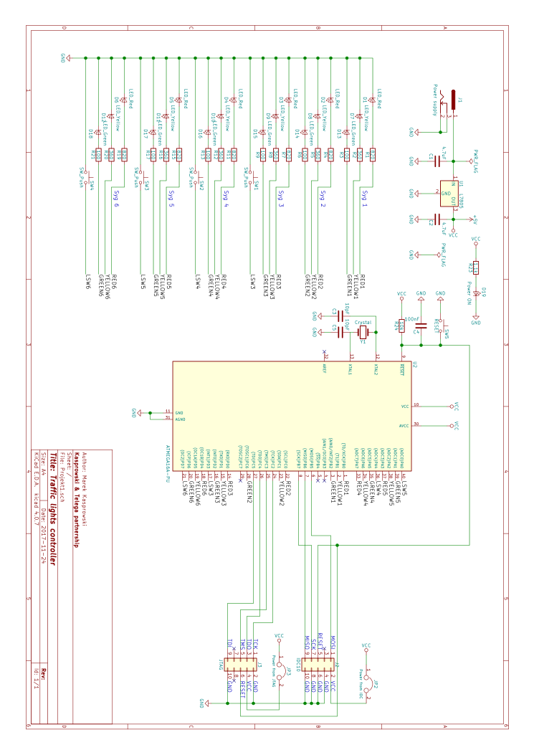

Załącznik nr 2.

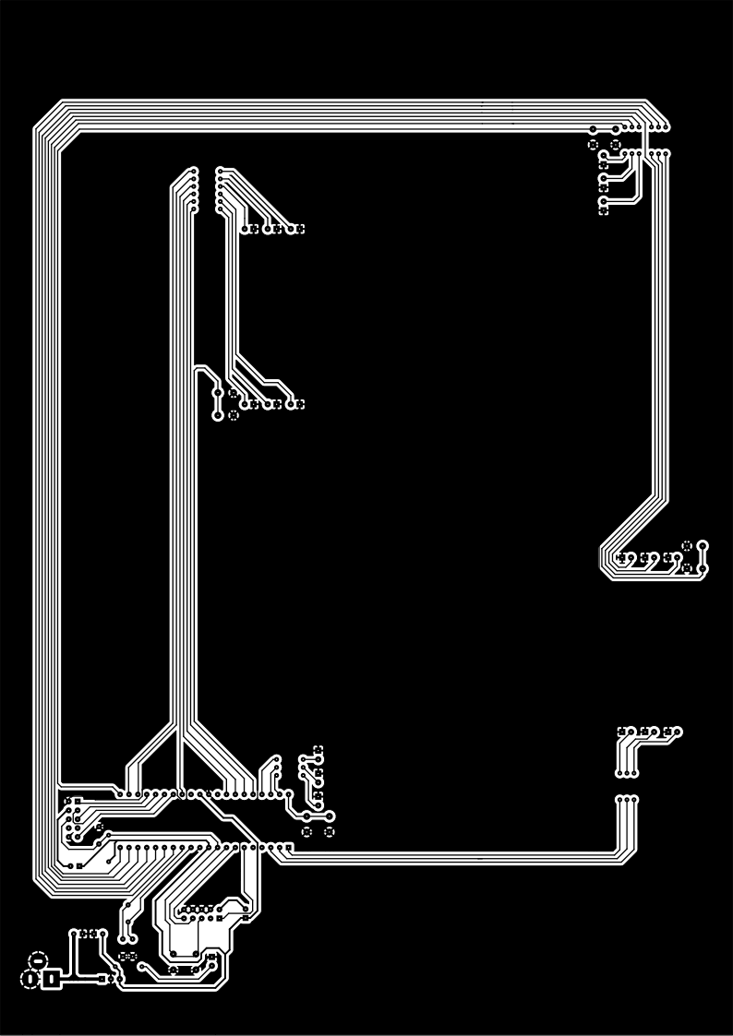

Załącznik nr 3.

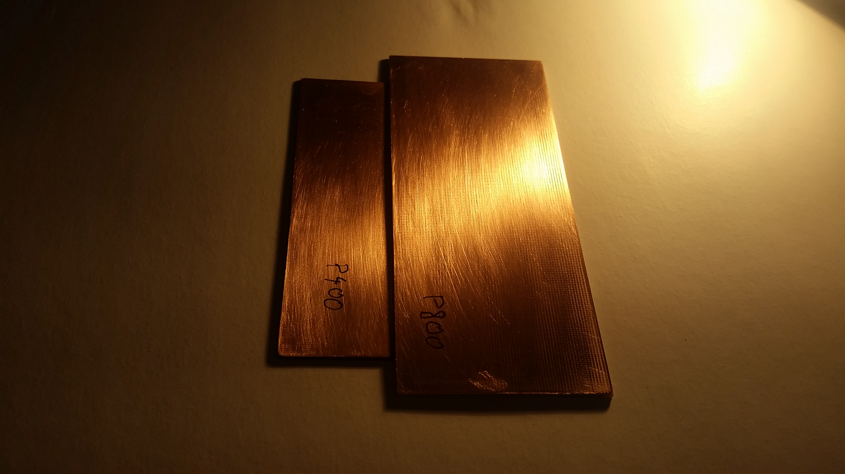

Załącznik nr 4.

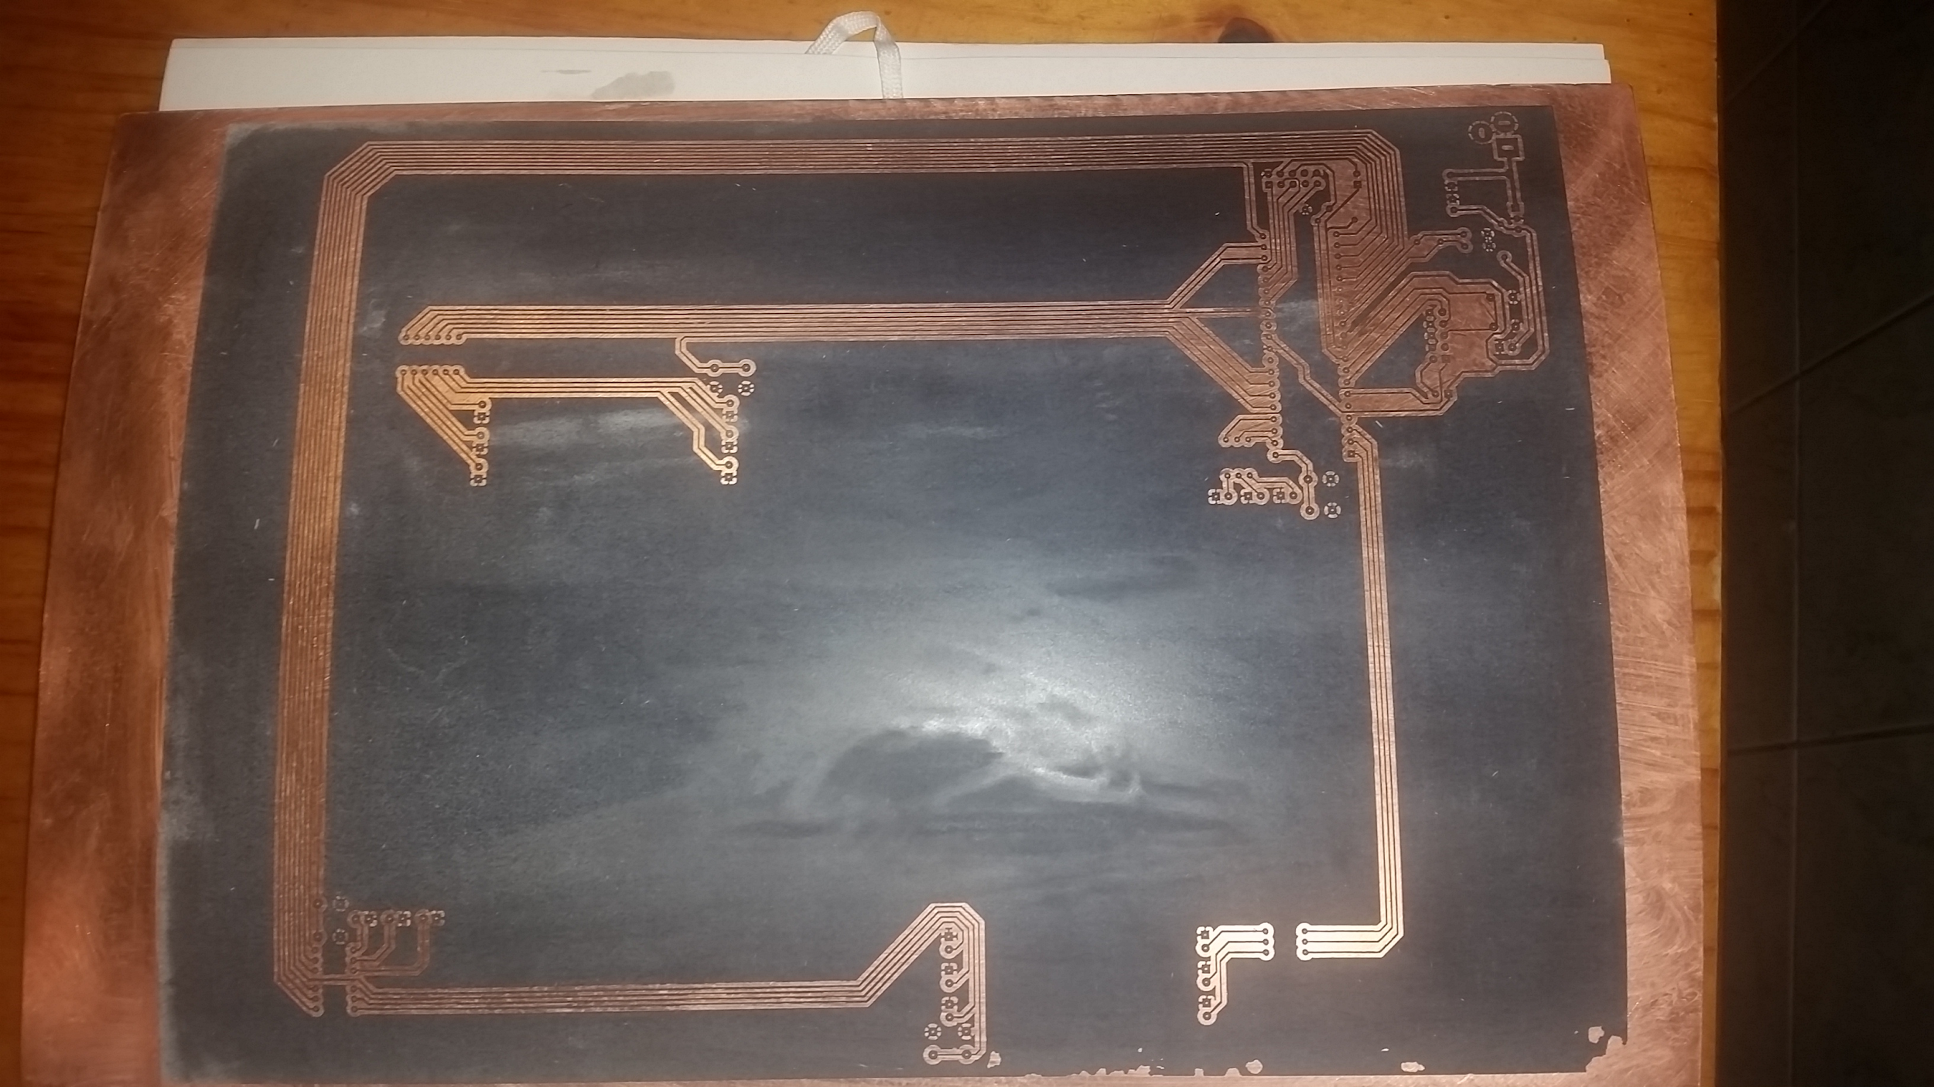

Załącznik nr 5.

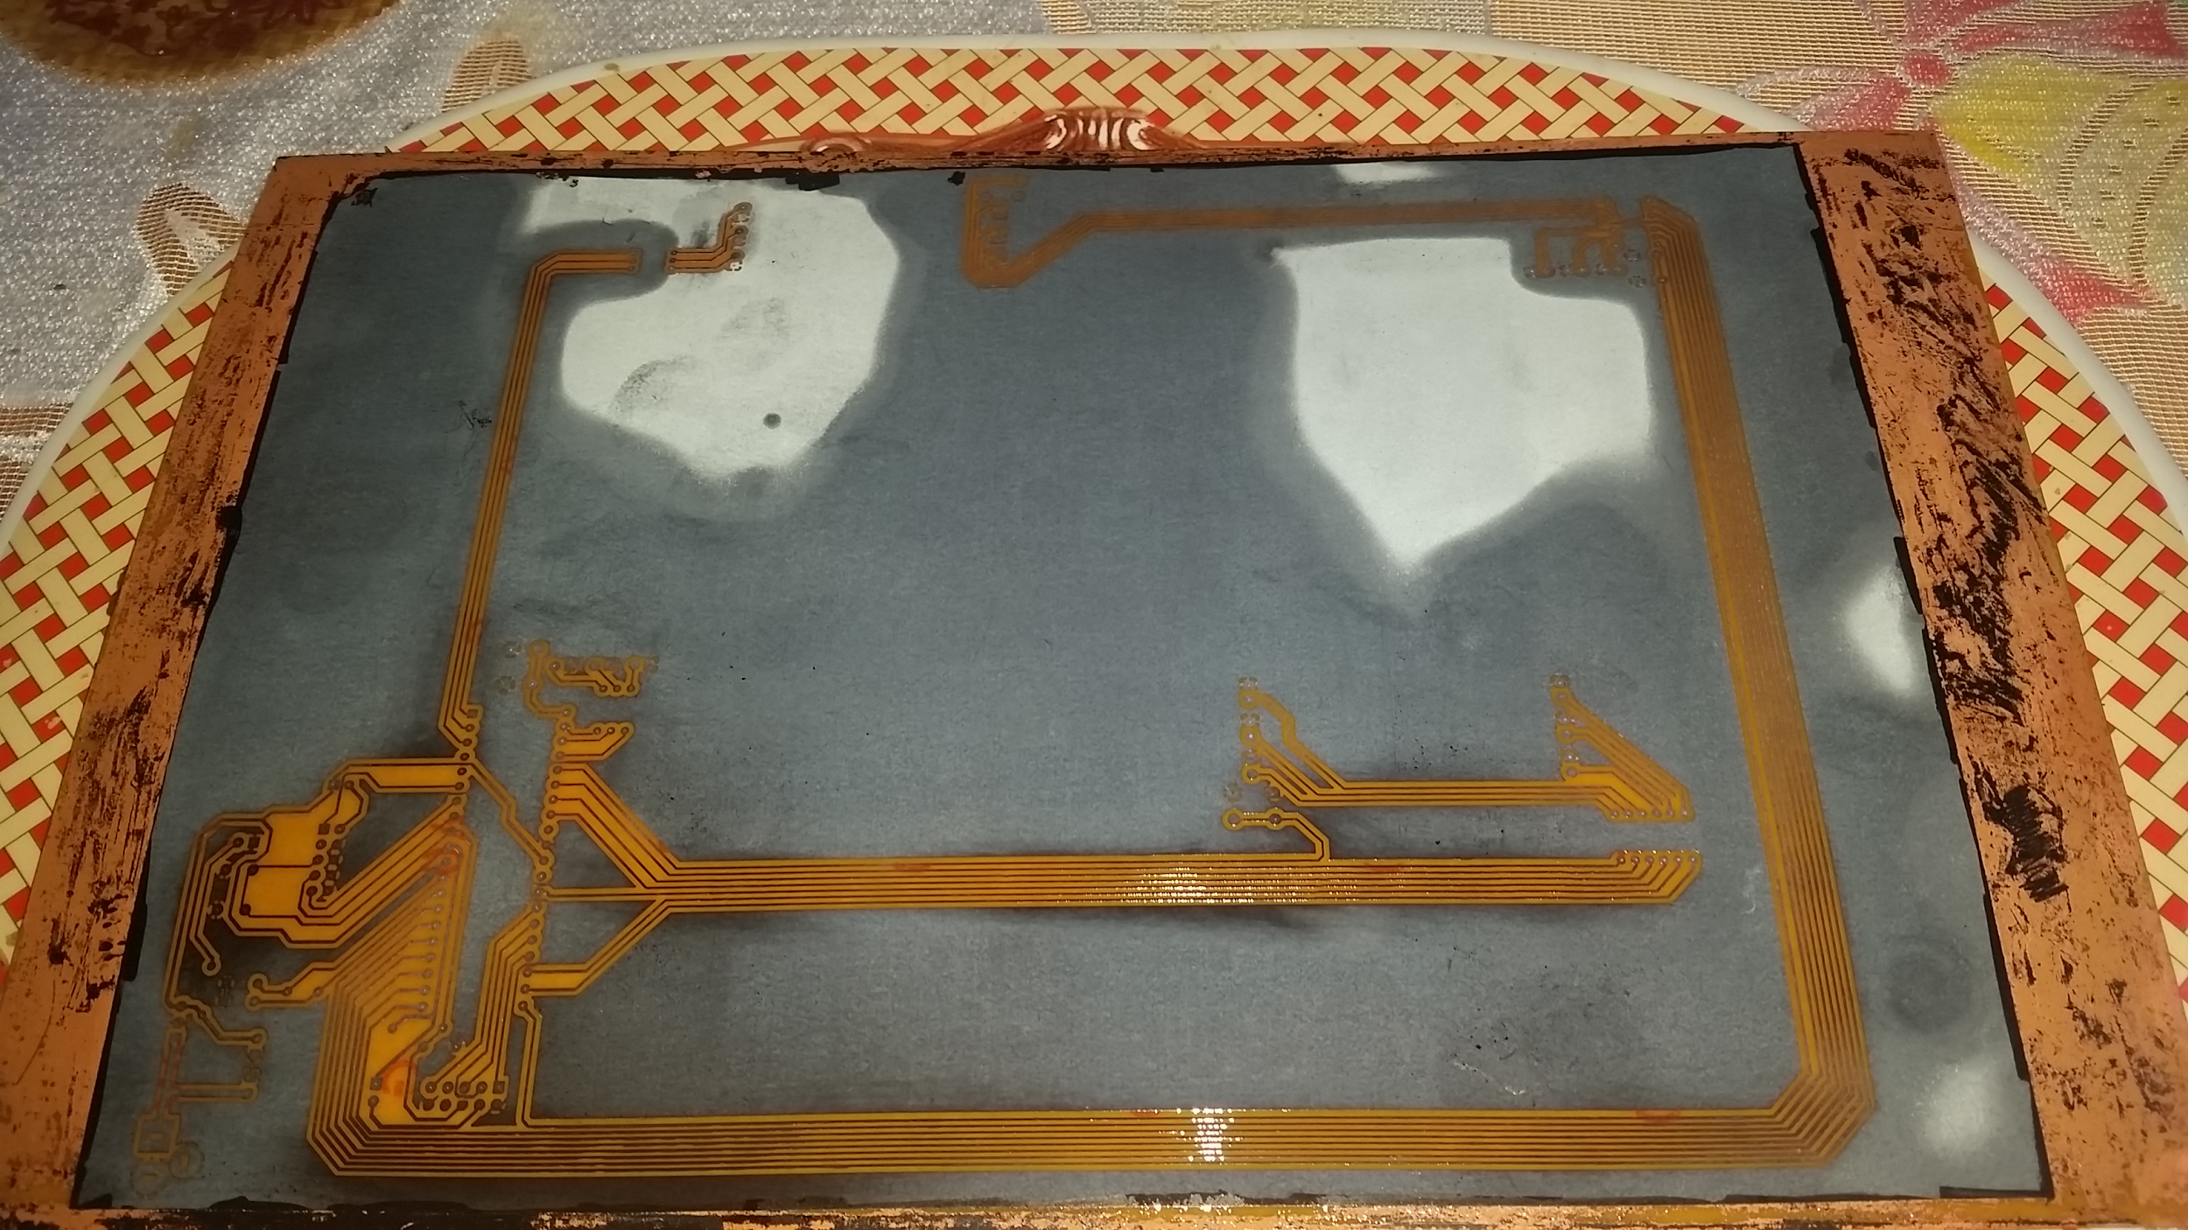

Załącznik nr 6.

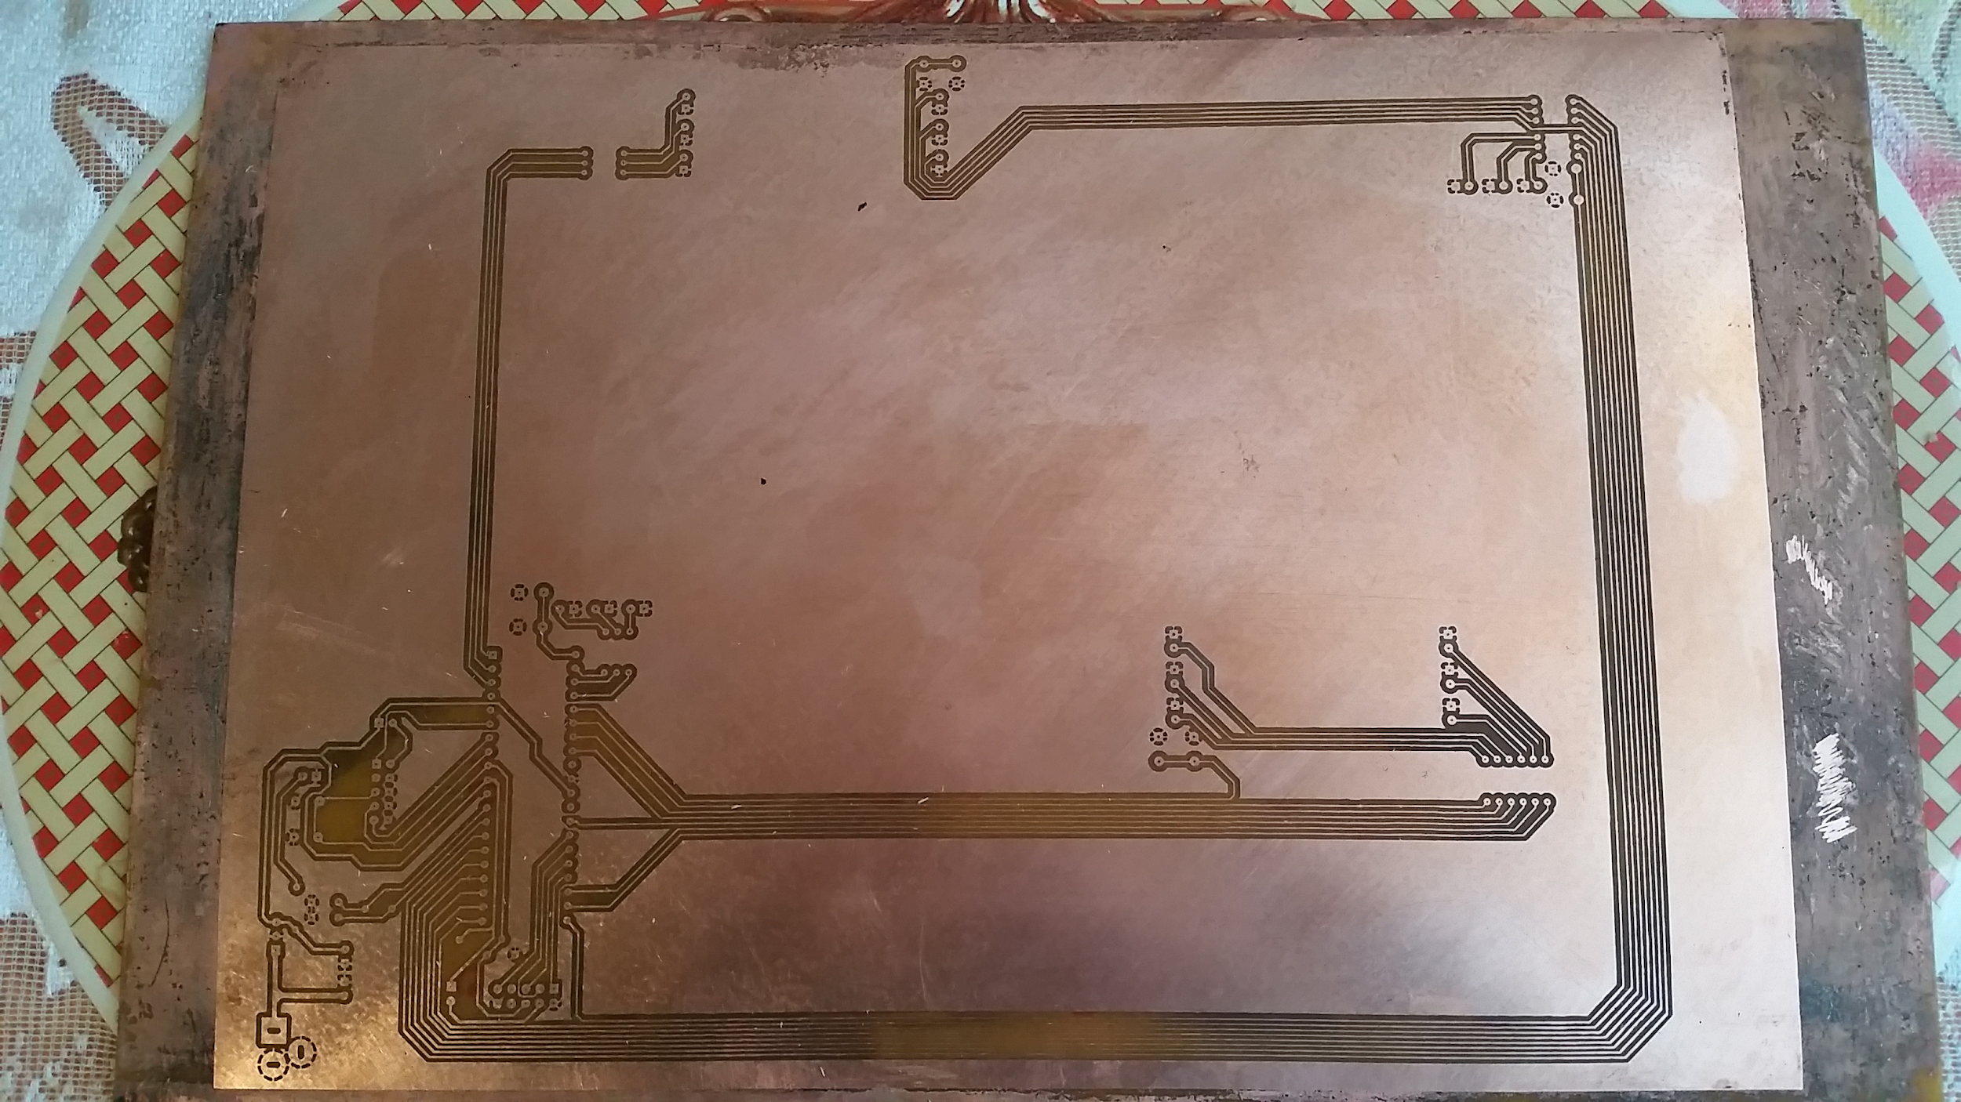

Załącznik nr 7.

